Задания для подготовки к итоговой аттестации по физике
Часть А

- Установите соответствие между физическими величинами и их единицами измерения в системе SI
1) сопротивление, 2) частота, 3) импульс силы
- Ом; с; Н
- Ом; Гц; Н·с
- В; с; Н·с
- Ом; Гц; Н·с
- Тело нельзя принимать за материальную точку в случае
- За движением самолета наблюдают из центра полетов
- Снаряд, вылетев из ствола, летит в воздухе
- Деталь обрабатывается на токарном станке
- Рассчитывается скорость движения автомобиля
- Выбери номер, которому на рисунке соответствует изображение силы тяжести
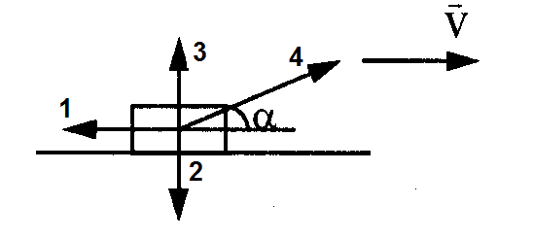
- 1
- 2
- 3
- 4
- Определите фазу колебаний материальной точки через 1 с, если ее начальная фаза равна π/3, а циклическая частота равна π/2
- π/4
- 3π/4
- 5π/6
- 7π/6
- Подъемный кран с силой тяги 60 кН равномерно поднимает груз со скоростью 15 м/с. Мощность крана
- 0,4 кВт
- 0,9 кВт
- 4 кВт
- 900 кВт
- Температура тела по абсолютной шкале 73 К. Температура данного тела по шкале Цельсия
- -238 °С
- 305 °С
- 150 °С
- -200 °С
- Определите массу цинка, расплавленного с помощью 720 кДж энергии при температуре плавления (λ=12·10⁴ Дж/кг)
- 2 кг
- 4·кг
- 5 кг
- 6·кг
- Выберите характеристики, описывающие строение жидкостей.
- молекулы находятся очень близко друг к другу; колеблются около положений равновесия, перескакивая из одного положения равновесия в другое; силы притяжения и отталкивания (очень сильные)
- молекулы находятся очень близко друг к другу; образуют кристаллическую решетку; колеблются около положений равновесия; силы притяжения и отталкивания (очень сильные)
- расстояние между молекулами много больше самих молекул; движутся свободно по всему объёму; силы взаимодействия пренебрежительно малы (слабые)
- расстояние между молекулами меньше размеров самих молекул; колеблются около положений равновесия, перескакивая из одного положения равновесия в другое; силы притяжения и отталкивания (сильные)
- Чтобы удержать рыболова массой 50 кг над водой, лодка массой 7 кг должна иметь минимальный объем ( ρ=1000 кг/м³ , g=10 м/с²)
- 0,57 м³
- 0,0057 м³
- 0,057 м³
- 5,7 м³
10.Hайдите фокусное расстояние собирающей линзы, находящейся на расстоянии d=1,5 м от лампы накаливания, дает изображение ее спирали на экране на расстоянии f=0,5 м от линзы.
- 37,5 см
- 40 см
- 45,7 см
- 50 см
- Выберите правильный вариант изображения в плоском зеркале
А.
B.
C.
D.
- Гамма излучение - это
- поток ядер гелия
- поток электронов
- поток нейтронов
- поток фотонов
- Укажите β-распад
- ${}_{88}^{228}{Ra→{}_{2}^{4}{He+{}_{86}^{226}{Rn}}}$
- ${}_{8}^{ 16}{О→{}_{-1}^{0}{е+{}_{9}^{16}F}}$
- ${}_{85}^{220}{At→{}_{-1}^{0}{e+{}_{86}^{220}{Rn}}}$
- ${}_{90}^{232}{Th→{}_{2}^{4}{He+{}_{88}^{228}{Ra}}}$
- Энергия связи ядра атома ${}_{5}^{11}B$ равна 73,6 МэВ. Определите дефект массы.
- 0,029282 а.е.м.
- 0,040690 а.е.м.
- 0,062710 а.е.м.
- 0,079050 а.е.м.
- Какой элемент небесной сферы обозначен номером 13?
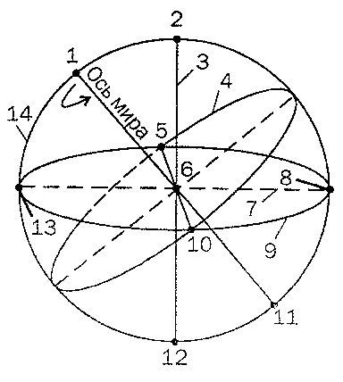
- Зенит
- Надир
- Север
- Южный полюс мира

Часть В
- На «американских горках» начинает движение тележка без начальной скорости с высоты h₁=15 м над землёй. Она резко опускается вниз до высоты h₂=1,5м.
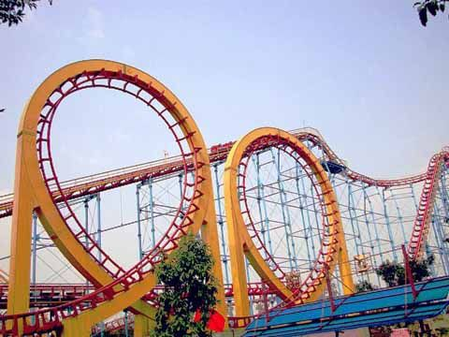
Определите:
- Чему равна кинетическая энергия тележки в наивысшей точке?
_____________________________________________________________
- Как изменяется механическая энергия тележки при движении?
_____________________________________________________________
- Запишите закон сохранения энергии тележки при спуске с высоты h₁ до высоты h₂
_____________________________________________________________
- Какой станет скорость тележки на высоте h₂? Потерями энергии на трение пренебречь ________________________________________________________________
- На горке есть «мертвая петля», её радиус R=10 м. С какой минимальной высоты h_{min} должна начать движение тележка, чтобы удержаться на колее
____________________________________________________________
17. Автомобиль расходует 80 литров бензина при проезде 400 км со скоростью 20 м / с. Полезная работа двигателя автомобиля равна 705 МДж. (ρ=710 кг/м³, q=46·10⁶ Дж/кг)

а) Напишите формулу КПД автомобиля
_________________________________________________

i) Напишите формулу для расчета количества теплоты
сгорания топлива
_________________________________________________

ii) Напишите формулу массы и рассчитайте ее
________________________________________________________________

iii) рассчитайте по формуле количество теплоты сгорания бензина
________________________________________________________________
iv) рассчитайте по формуле КПД автомобиля
________________________________________________________________

b) напишите формулу для расчета мощности автомобиля
________________________________________________________________

i) вычислите время, пройденное автомобилем
________________________________________________________________

ii) рассчитайте мощность автомобиля
________________________________________________________________

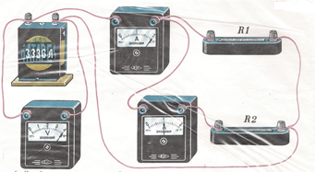
18.

a) Рассмотрите рисунок электрической цепи
i) Напишите как соединены амперметр и вольтметр в электрическую цепь
________________________________________________________________
ii) Напишите показания амперметров и вольтметра
________________________________________________________________
b) Напишите как соединены между собой резисторы
________________________________________________________________
- Вычислите силу тока первого резистора
________________________________________________________________
ii) Рассчитайте сопротивление каждого резистора и общее сопротивление
________________________________________________________________
с) Рассчитайте мощность тока
________________________________________________________________
d) Рассчитайте работу тока за 10 с
________________________________________________________________

19.

a) Используя график, указанный на рисунке
i) найдите начальную скорость
_______________________________________________________________
ii) найдите конечную скорость через 6 с
________________________________________________________________
iii) определите время встречи тел
________________________________________________________________
b) Вычислите ускорения тел через 6 с
________________________________________________________________
c) Напишите уранение зависимости v= v(t)
________________________________________________________________
d) Сравните перемещения тел за 6 с
_______________________________________________________________

